
Mae’r ddogfen hon hefyd ar gael yn Saesneg | This document is also available in English
Medi 2024
Ymgynghoriad ar ein Cynllun Strategol
Ymgynghoriad ar ein Cynllun Strategol
Cyflwyniad
Rydym yn falch o gyflwyno ein Cynllun Strategol (“y Cynllun”) arfaethedig ar gyfer 2025-2030. Rydym wir yn gwerthfawrogi’r cyfraniadau yr ydym wedi’u cael hyd yma trwy ddigwyddiadau ymgysylltu, trafodaethau gyda sefydliadau partner ac ymwneud gan ein pobl, y maent oll wedi ein helpu i saernïo’r Cynllun. Mae’r Cynllun yn disgrifio ein nodau ac ymrwymiadau strategol arfaethedig, ac yn disgrifio’r ffordd y mae arnom eisiau gweithio i gyrraedd y nodau hynny.

Ein Cynllun

Mae’r Cynllun yn nodi ein hymateb arfaethedig i’r datganiad o flaenoriaethau strategol ar gyfer addysg drydyddol ac ymchwil ac arloesi gan Lywodraeth Cymru, a gyhoeddwyd ar 28 Chwefror 2024. Mae hefyd yn ystyried y gofynion deddfwriaethol a osodir arnom yn Neddf Addysg Drydyddol ac Ymchwil (Cymru) 2022, yn ogystal â deddfwriaeth arall sy’n gosod dyletswyddau ar gyrff cyhoeddus yng Nghymru.
Mae’r Cynllun hefyd wedi’i osod yng nghyd-destun yr angen i ni daro cydbwysedd rhwng sefydlu corff newydd ac ateb gofynion deddfwriaethol newydd yn y byrdymor ar y naill law, a phennu ein huchelgais a’n dyheadau ar gyfer y tymor hwy ar y llaw arall.
Unwaith y bydd wedi cael ei gymeradwyo gan Weinidogion Cymru, bydd y Cynllun yn cael ei gyhoeddi yn y Flwyddyn Newydd ochr yn ochr â’n hymateb i’r ymgynghoriad hwn.
Yr Ymgynghoriad

Rydym yn ceisio adborth yn awr i gael gwybod a yw ein nodau ac ymrwymiadau strategol arfaethedig yn adlewyrchu’r hyn a fydd yn cael effaith gadarnhaol ar y sector addysg drydyddol ac ymchwil yng Nghymru yn eich tyb chi. Mae arnom eisiau eich barn chi am yr effaith y byddant yn ei chael ar ein heconomi, diwylliant, amgylchedd a chymdeithas.

Byddem yn hoffi’n arbennig pe gallech fynegi eich barn ynglŷn â’r effeithiau y byddai’r cynigion yn yr ymgynghoriad hwn yn eu cael ar faterion cydraddoldeb, gwahaniaethu, a’r Gymraeg. Fe hoffem wybod sut y gallai effeithiau cadarnhaol gael eu cynyddu, neu sut y gallai effeithiau negyddol gael eu lliniaru. Cyfeirir yn benodol at y themâu hyn yng nghwestiynau 3, 4, 15, 16 ac 18.

Rydym yn ceisio barn ynglŷn â’r Cynllun hwn gan bawb sydd â buddiant yn ein cynigion. Rydym yn mynd ati’n rhagweithiol i geisio barn ystod eang o randdeiliaid, partneriaid cymdeithasol, cyflogwyr a sefydliadau cymunedol fel rhan o’r ymgynghoriad hwn. Rydym hefyd yn ceisio barn dysgwyr gan bod arnom eisiau iddynt hwy fod yn ganolog i’n prosesau penderfynu.
Yn ystod y cyfnod ymgynghori rydym yn cynnal gweithgarwch ymgysylltu wedi’i dargedu gyda dysgwyr i gasglu eu barn ynglŷn â’r system addysg drydyddol a hyfforddiant. Bydd y farn hon a’r safbwyntiau hyn yn cael eu hystyried wrth ddatblygu’r fersiwn derfynol o’r Cynllun y byddwn yn ei chyflwyno i Weinidogion Cymru erbyn 15 Rhagfyr 2024.

Sut i ymateb:

Darllenwch y Cynllun a rhowch wybod i ni beth ydych yn ei feddwl erbyn 23:59 ar 25 Hydref os gwelwch yn dda. Gweler ein gwefan am fanylion ar sut i ymateb.
Croesewir ymatebion yn Gymraeg neu yn Saesneg.
Nid oes rhaid i chi ateb pob cwestiwn. Efallai na fydd ymatebion nad ydynt yn ymdrin â chwestiynau’r ymgynghoriad yn cael eu hystyried yn llawn.
Mae Medr yn hybu deall, mabwysiadu a gweithredu’r Model Cymdeithasol o Anabledd. Mae’r model hwn, a ddatblygwyd gan bobl anabl, yn cydnabod bod pobl yn cael eu hanablu gan rwystrau mewn cymdeithas, nid gan eu nam neu wahaniaeth. Mae arnom eisiau dileu’r rhwystrau hyn trwy wneud y ddogfen a’r broses ymgynghori hon yn hygyrch i bawb. Cysylltwch â ni yn ymgynghoriadau@medr.cymru i gael fersiwn hygyrch o’r ddogfen hon neu i drafod yr addasiadau rhesymol y gallwn ni eu gwneud i ddileu unrhyw rwystrau i’ch cyfranogiad yn yr ymgynghoriad hwn.

Hysbysiad Preifatrwydd
Mae manylion rhai o’r ymatebion i’r ymgynghoriad hwn yn debygol o gael eu cyhoeddi, ar y rhyngrwyd neu mewn adroddiad. Pe bai’n well gennych i’ch ymateb chi aros yn ddienw, dynodwch hyn yn eich ymateb neu cysylltwch â ni yn consultations@medr.cymru.
I gael manylion sut y byddwn yn rheoli eich gwybodaeth, gweler ein hysbysiad preifatrwydd llawn.

Cwestiynau Ymgynghori
Enw :
Sefydliad (os yw’n berthnasol) :
E-bost :
Pe bai’n well gennych i’ch ymateb chi aros yn ddienw, dynodwch hyn yn eich ymateb.
Rhan Un: dyletswyddau deddfwriaethol a thystiolaeth
- Mae Deddf Addysg Drydyddol ac Ymchwil (Cymru) 2022 yn gosod un ar ddeg o ddyletswyddau strategol ar Medr i:
  - Hybu dysgu gydol oes
  - Hybu cyfle cyfartal
  - Annog cyfranogiad mewn addysg drydyddol
  - Hybu gwelliant parhaus mewn addysg drydyddol
  - Hybu gwaith ymchwil ac arloesi
  - Hybu cydlafurio a chydlynu mewn addysg drydyddol ac ymchwil
  - Cyfrannu at economi gynaliadwy ac arloesol
  - Hybu addysg drydyddol drwy gyfrwng y Gymraeg
  - Hybu cenhadaeth ddinesig
  - Hybu golwg fyd-eang
  - Hybu cydlafurio rhwng darparwyr addysg drydyddol ac undebau llafur
I ba raddau ydych chi’n cytuno bod y Cynllun yn ein galluogi i gyflawni ein dyletswyddau?
Cytuno’n gryf / cytuno / anghytuno / anghytuno’n gryf
A oes unrhyw ddyletswyddau sydd wedi’u tangynrychioli yn y Cynllun? Oes / Nac oes. Darparwch fanylion os gwelwch yn dda.

- Mae angen i’n Cynllun ymateb i’r datganiad o flaenoriaethau strategol ar gyfer addysg drydyddol ac ymchwil ac arloesi a gyflwynwyd i ni gan Lywodraeth Cymru. Y pum blaenoriaeth yw:

  - Datblygu system drydyddol sy'n paratoi dysgwyr ar gyfer economi ddeinamig a chyfnewidiol lle gall pob un gaffael y sgiliau a'r wybodaeth y mae eu hangen arnynt er mwyn llwyddo mewn bywyd a gwaith.
  - Cynnal a gwella ansawdd y system drydyddol, parhau a dwysáu gwaith ar ehangu cyfranogiad a chymryd camau i sicrhau system fwy teg a rhagorol i bawb.
  - Rhoi'r dysgwr wrth wraidd y system drwy ganolbwyntio ar brofiad dysgwyr yn y system drydyddol a'u llesiant.
  - Sicrhau bod y system addysg drydyddol yn cyfrannu at yr economi a'r gymdeithas.
  - Sefydlu'r Comisiwn Addysg Drydyddol ac Ymchwil fel sefydliad hynod effeithiol sy'n darparu sefydlogrwydd ac arweinyddiaeth yn ystod y cyfnod hwn o newid.

A yw’r Cynllun yn ymdrin yn ddigonol â’r holl flaenoriaethau hyn?

Ydy / nac ydy / yn rhannol.

Os mai nac ydy / yn rhannol oedd eich ateb, rhowch fanylion sut y gallai ymateb yn well iddynt.

- A yw’r Cynllun yn ystyried yr angen i:
- ddileu gwahaniaethu, aflonyddu, erledigaeth ac unrhyw ymddygiad arall a waherddir gan neu o dan Ddeddf Cydraddoldeb 2010;
Ydy / nac ydy / yn rhannol / darparwch fanylion os gwelwch yn dda.

- hybu cyfle cyfartal rhwng pobl sy’n rhannu nodwedd warchodedig a phobl nad ydynt yn ei rhannu;
Ydy / nac ydy / yn rhannol / darparwch fanylion os gwelwch yn dda.

- meithrin cysylltiadau da rhwng pobl sy’n rhannu nodwedd warchodedig a phobl nad ydynt yn ei rhannu:
Ydy / nac ydy / yn rhannol / darparwch fanylion os gwelwch yn dda.
a
- lleihau deilliannau anghyfartal sy’n deillio o anfantais economaidd-gymdeithasol?
Ydy / nac ydy / yn rhannol / darparwch fanylion os gwelwch yn dda.

- A fydd y Cynllun yn cyfrannu at gyrraedd y nodau llesiant cenedlaethol a nodir yn Neddf Llesiant Cenedlaethau’r Dyfodol 2015?

Bydd / na fydd / yn rhannol. Darparwch fanylion os gwelwch yn dda.

- A yw’r nodau a’r ymrwymiadau yn y Cynllun yn unol â’r egwyddor datblygu cynaliadwy?

Ydynt / nac ydynt / yn rhannol. Darparwch fanylion os gwelwch yn dda.

- Wrth ddrafftio’r Cynllun hwn, rydym wedi ystyried amrywiaeth eang o dystiolaeth o adroddiadau ac ystadegau a gyhoeddwyd, gan gynnwys ‘Cenhadaeth Ein Cenedl – safonau a dyheadau uchel i bawb’ a ‘Cymraeg 2050 – miliwn o siaradwyr’ gan Lywodraeth Cymru a strategaeth Comisiynydd Cenedlaethau’r Dyfodol ar gyfer 2023-2050: ‘Cymru Can’.

A oes unrhyw dystiolaeth ychwanegol y mae angen i ni ei hadlewyrchu yn y Cynllun?

Oes / nac oes. Darparwch fanylion os gwelwch yn dda.

- Ydych chi’n rhagweld y bydd unrhyw ganlyniadau anfwriadol neu effeithiau negyddol yn deillio o’r Cynllun? Ydw / nac ydw. Darparwch fanylion os gwelwch yn dda.

Rhan Dau: Nodau, Blaenoriaethau a Chyfleoedd

- Mae gweledigaeth Medr yn datgan y byddwn yn cydweithio’n agos gyda’n partneriaid i alluogi system addysg drydyddol ac ymchwil sy’n canolbwyntio ar anghenion dysgwyr, cymdeithas a’r economi, gyda rhagoriaeth, cydraddoldeb ac ymgysylltu’n greiddiol iddi.

A yw’r nodau strategol yn y Cynllun yn ein galluogi i wireddu ein gweledigaeth?

Ydynt / nac ydynt / yn rhannol.

Os mai nac ydynt / yn rhannol oedd eich ateb, darparwch fanylion i ddynodi sut y gallai’r Cynllun ein galluogi’n well i wireddu ein gweledigaeth. Yn eich ymateb, ystyriwch y rôl a fyddai gan eich sefydliad chi i gyrraedd ein nodau.

- O fewn pob un o’r nodau strategol yn y Cynllun, ceir ymrwymiadau sefydlu sydd i’w cyflawni yn y ddwy flynedd gyntaf, ac ymrwymiadau twf sydd i’w datblygu dros bum mlynedd.

Gan ystyried pob un o’r nodau strategol, a yw’r ymrwymiadau sefydlu a thwf yn gywir? Ydynt / nac ydynt / yn rhannol. Darparwch fanylion os gwelwch yn dda.

- Beth yw’r blaenoriaethau allweddol ar gyfer dysgwyr y presennol a’r dyfodol yn y sector addysg drydyddol ac ymchwil yng Nghymru?
A yw’r rhain yn cael eu hadlewyrchu ddigon yn y Cynllun?
Ydynt / Nac ydynt / Yn rhannol. Darparwch fanylion os gwelwch yn dda.
Yn eich ymateb, ystyriwch a yw’r Cynllun yn taro digon o gydbwysedd rhwng y blaenoriaethau hyn a’r dyletswyddau eraill (fel a amlinellir yn rhan un) a osodwyd arnom.

- Beth yw’r blaenoriaethau allweddol ar gyfer darparwyr addysg drydyddol yng Nghymru yn y pum mlynedd nesaf?
A yw’r rhain yn cael eu hadlewyrchu ddigon yn y Cynllun? Ydynt / Nac ydynt / Yn rhannol. Darparwch fanylion os gwelwch yn dda.
Yn eich ymateb, ystyriwch a yw’r Cynllun yn taro digon o gydbwysedd rhwng y blaenoriaethau hyn a’r dyletswyddau eraill (fel a amlinellir yn rhan un) a osodwyd arnom.

- Beth yw’r cyfleoedd mwyaf sy’n deillio o fod ag un corff yn gyfrifol am oruchwylio’r sector trydyddol yn ei gyfanrwydd? Yn eich ymateb, ystyriwch a yw'r Cynllun yn ein galluogi i wneud y gorau o’r cyfleoedd hyn, neu sut allem ni wneud hyn yn well.

- Mae dyletswydd ar Medr i hybu cydweithio drwyddi draw yn y sector addysg drydyddol ac ymchwil.

I ba raddau y mae’r Cynllun yn ein galluogi i wneud y gorau o gyfleoedd i gydweithio?

I raddau helaeth / I raddau cymedrol / I ryw raddau / Ddim o gwbl.
Darparwch fanylion os gwelwch yn dda.

- Mae angen i ni fod yn uchelgeisiol ynglŷn â’r hyn y gallwn ei gyflawni. Fodd bynnag, mae’r amgylchedd ariannol yr ydym yn gweithio ynddo’n gryn her. Rydym hefyd yn cydnabod bod sefydlu Medr yn her sylweddol i’r sector ac rydym yn ymrwymedig i sicrhau proses bontio esmwyth.

Gan ystyried y cyd-destun yr ydym yn gweithio ynddo, i ba raddau y mae lefel yr uchelgais yn y Cynllun yn addas?

I raddau helaeth / I raddau cymedrol / I ryw raddau / Ddim o gwbl.
Darparwch fanylion os gwelwch yn dda.

Rhan Tri: Ein Huchelgeisiau
15. Rhowch ystyriaeth i’r uchelgeisiau ar dudalen 4 yn y Cynllun.
- I ba raddau ydych chi’n cytuno â’n huchelgeisiau hirdymor ar gyfer llwyddiant?

I raddau helaeth / i raddau cymedrol / i ryw raddau / ddim o gwbl. Darparwch fanylion os gwelwch yn dda.

- Pa newidiadau sy’n ofynnol yn y sector i wireddu’r uchelgeisiau hirdymor hyn? Darparwch fanylion ac enghreifftiau os gwelwch yn dda.

- Sut fyddwn ni’n gallu mesur llwyddiant yn erbyn yr uchelgeisiau hyn? Darparwch fanylion os gwelwch yn dda.

Rhan Pedwar: Y Gymraeg
- A yw’r Cynllun yn rhoi adlewyrchiad priodol o uchelgais Llywodraeth Cymru i gynyddu nifer y siaradwyr Cymraeg a chynyddu’r defnydd o’r Gymraeg?
Ydy / nac ydy / yn rhannol. Darparwch fanylion os gwelwch yn dda.

- Pa effeithiau cadarnhaol neu andwyol allai’r Cynllun eu cael ar:
a) cyfleoedd i bobl ddefnyddio’r Gymraeg;
b) peidio â thrin y Gymraeg yn llai ffafriol na’r Saesneg?

- A ellid newid y Cynllun i gynyddu’r effeithiau cadarnhaol, neu leihau’r effeithiau andwyol, ar:
a) cyfleoedd i bobl ddefnyddio’r Gymraeg; a Gellid / na ellid. Darparwch fanylion os gwelwch yn dda.
b) peidio â thrin y Gymraeg yn llai ffafriol na’r Saesneg? Gellid / na ellid. Darparwch fanylion os gwelwch yn dda.
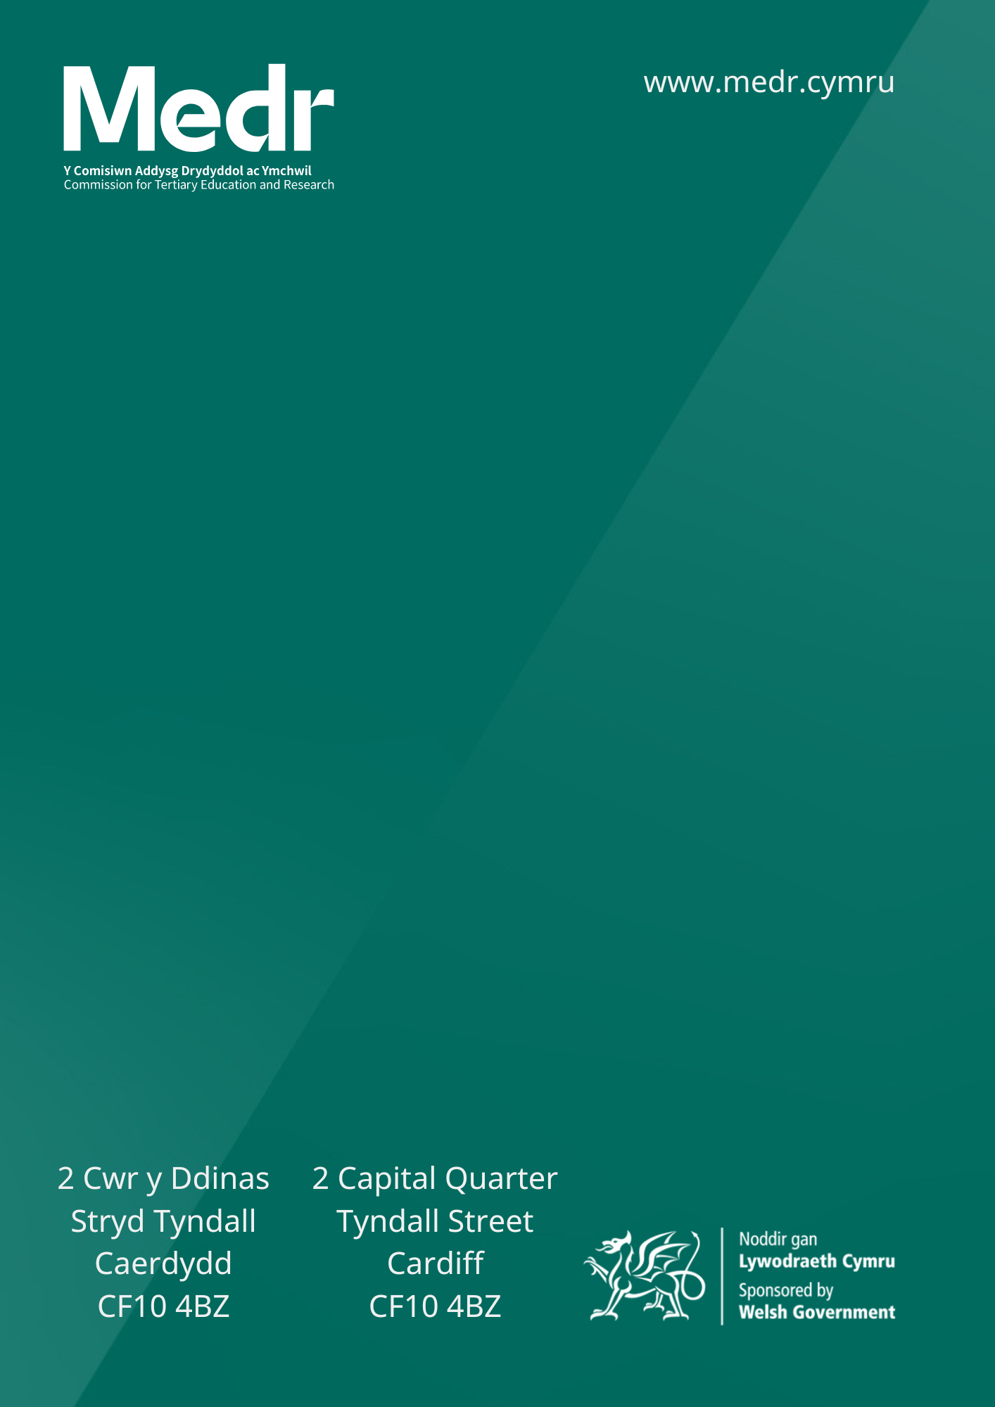
Rydym yn croesawu gohebiaeth yn Gymraeg neu yn Saesneg | We welcome correspondence in Welsh and in English

Nodweddion gwarchodedig yw: oedran, anabledd, ailbennu rhywedd, priodas a phartneriaeth sifil, beichiogrwydd a mamolaeth, hil, crefydd neu gred, rhyw, cyfeiriadedd rhywiol.
Diffinnir anfantais economaidd-gymdeithasol fel a ganlyn: ‘byw mewn amgylchiadau cymdeithasol ac economaidd llai ffafriol nag eraill yn yr un gymdeithas’. Gall profi anfantais economaidd-gymdeithasol gynnwys rhai neu bob un o’r canlynol: • byw mewn ardal amddifadus; • bod heb lawer o gynilion neu heb ddim cynilion; • bod heb lawer o incwm neu heb ddim incwm; a/neu • brofi amddifadedd materol (hynny yw, bod heb y pethau y byddai’r rhan fwyaf o bobl yn dweud bod eu hangen ar gyfer safon byw dderbyniol – megis y gallu i brynu dodrefn newydd yn lle rhai sydd wedi gwisgo neu i fforddio gwresogi digonol).

